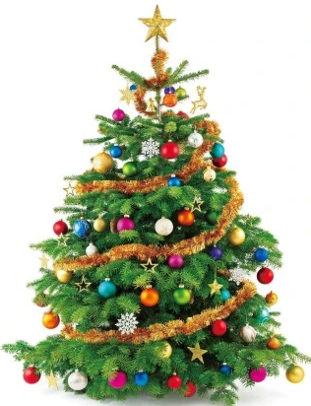
Międzyszkolny Konkurs Literacki
pod hasłem "Boże Narodzenie w poezji"
1. Organizatorzy konkursu:
• Szkoła Podstawowa im. Kazimierza Wielkiego w Słomnikach.
2. Cele konkursu:
• Pogłębianie wiedzy uczniów na temat istoty Świąt Bożego Narodzenia oraz świątecznych tradycji
• Inspirowanie twórczości literackiej
• Kształtowanie umiejętności pisania wierszy
• Odkrywanie młodych talentów
• Umożliwienie uczniom prezentacji swojej twórczości
• Popularyzacja czytelnictwa.
3. Zasady uczestnictwa:
• Konkurs ma charakter otwarty i jest adresowany do uczniów klas I – III
• Warunkiem uczestnictwa w konkursie jest dostarczenie jednego własnego wiersza, opatrzonego tytułem, zawierającego najwyżej 40 wersów
• Tematyka utworu dotyczy Świąt Bożego Narodzenia
• Uczestnicy konkursu składają prace w formie wydruku komputerowego
• Utwór nie powinien być dotychczas publikowany i nagradzany w innych konkursach
- Do pracy należy dołączyć podpisany przez rodzica załącznik nr 1, który zawiera dane autora oraz zgodę rodziców.
• Podpisane prace konkursowe należy dostarczyć do sekretariatu albo przesłać na adres organizatora konkursu:
Szkoła Podstawowa im. Kazimierza Wielkiego w Słomnikach
ul. Św. Jana Pawła II 2
32-090 Słomniki
lub drogą mailową na adres szkola.slomniki.konkursy@gmail.com
- Termin nadsyłania prac upływa z dniem 9 grudnia 2022 roku. Lista nagrodzonych uczniów zostanie przesłana do szkół do dnia 15 grudnia 2022.
4. Ogłoszenie wyników, prezentacja nagrodzonych utworów i wręczenie nagród odbędzie się w dniu 19 grudnia w Szkole Podstawowej w Słomnikach, ul. Jana Pawła II 2.
5. Prace konkursowe nie będą zwracane uczestnikom.
6. Udział w konkursie jest jednoznaczny z wyrażeniem przez autora zgody na udostępnienie części danych osobowych potrzebnych do celów publikacji i promocji na stronie internetowej http://szkolapodstawowa.zsoslomniki.pl/ i Facebooku Szkoły Podstawowej im. Kazimierza Wielkiego w Słomnikach.
7. Dodatkowych informacji o konkursie udzielają organizatorzy:
D. Tochowicz i E. Doniec
Kontakt w sprawie konkursu: szkola.slomniki.konkursy@gmail.com

